Würfeln mit zwei Würfeln
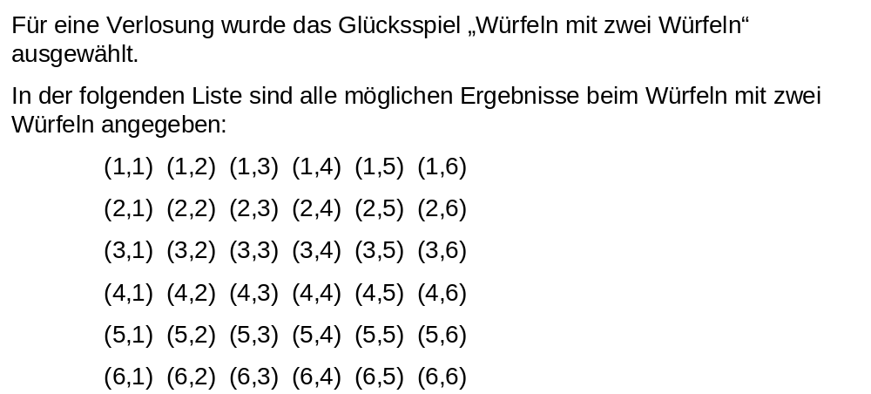
Teilaufgabe 1: Würfeln mit zwei Würfeln
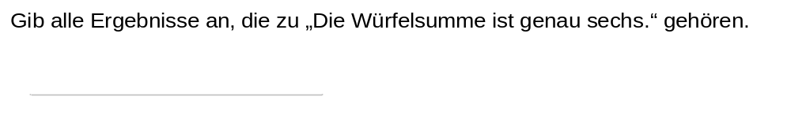 | M55010_A
Teilaufgabe 2: Würfeln mit zwei Würfeln
 | M55010_B
Teilaufgabe 3: Würfeln mit zwei Würfeln
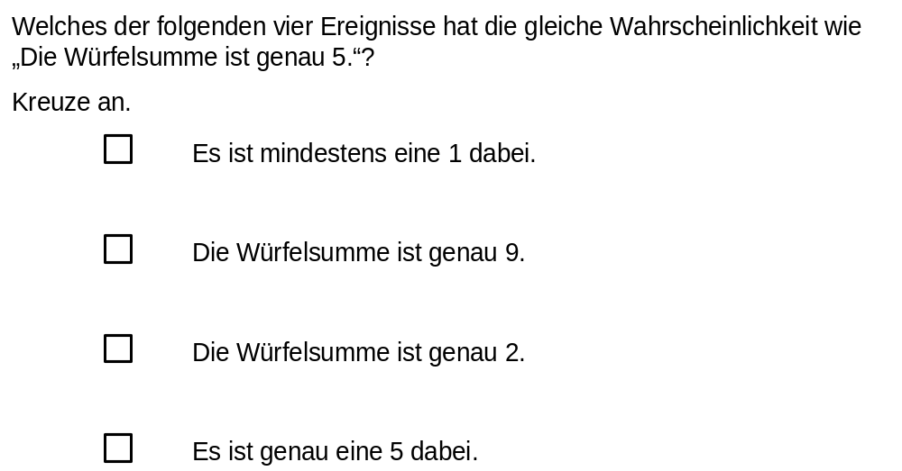 | M55010_C

